Быстро пролетело лето – самое лучшее время года для всех детей. Некоторые ребята давно не видели друг друга. Собрались все вместе совсем недавно – в начале сентября. И на этой неделе поделились своими впечатлениями о прошедшем лете.
Некоторые ребята побывали на море в Крыму, проехали Крымский мост на автомобиле, были в Генуэзской крепости. А кто-то отправился к морю даже в другие страны! Увидели много новых мест и поделились своими фотографиями.
Но и совсем рядом есть много интересного. Соня была на детской железной дороге у нас в Ярославле, Алина – в парке динозавров. Другие в аквапарке катались с горок, развлекались на разных аттракционах, в том числе на колесе обозрения.
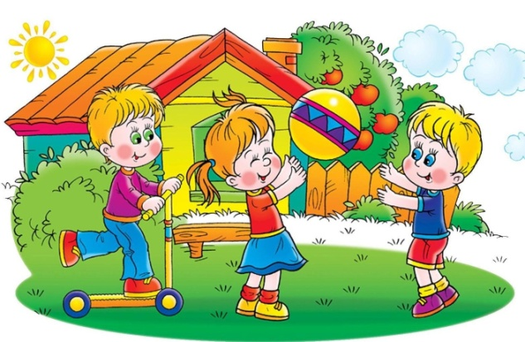
Несколько ребят посетили зоопарк, увидели как диких животных, так и домашних, которых можно было покормить. Алина первый раз побывала в детском лагере.
Некоторые ребята провели лето у бабушек и дедушек на даче – помогали выращивать овощи, ухаживали за ними, а в конце лета собирали урожай. Купались, ходили на рыбалку и за грибами, катались на велосипедах. А Максим даже на квадроцикле.
Некоторые дети посетили самый главный город России – Москву, были на Красной площади, видели Кремль и разные достопримечательности.
Ребята были в разных городах нашей огромной страны – близко к Ярославлю и не очень. Жаль только, что не все могли вспомнить их названия.
Дети провели лето по-разному. Не смотря на не очень жаркую погоду, лучше сказать прохладную, для всех оно было насыщенным разными большими и маленькими событиями.

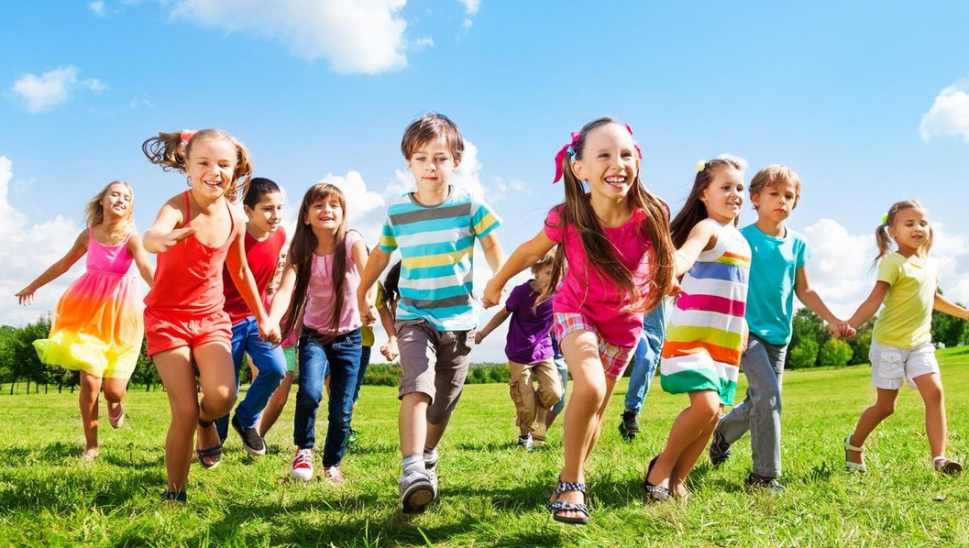

Ну всё! Все набрались сил на весь учебный год! А теперь за работу! Скоро в школу! Будем готовиться!

